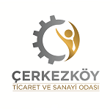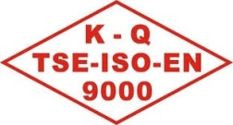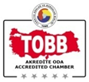
..……./……../2021

ÇERKEZKÖY TİCARET VE SANAYİ ODASI BAŞKANLIĞI’NA

2021 yılı hariç geçmiş yıllara ait olan yıllık aidat ve munzam aidat borçlarımızın 7326 Sayılı Kanun kapsamında yapılandırılmasını talep ediyor ve yapılandırılan borçlarımızı ödemek istiyoruz.
Yapılandırılan borçların kanunda öngörülen süre (31/10/2021 tarihine kadar başvurmak ve 30/11/2021 tarihine kadar ilk taksiti ödemek şartı ile) ve şekilde kısmen veya tamamen ödenmemesi halinde, ödenmemiş alacak asılları ile bunlara ilişkin faiz, gecikme faizi, gecikme zammı gibi feri alacakların ilgili mevzuat hükümlerine göre tahsil edileceğini biliyoruz. Yapılandırılan borçlarımızla ilgili dava açmayacağımızı, kanun yollarına başvurmayacağımızı ve açmış olduğumuz tüm davalardan vazgeçtiğimizi bildirir, gereğinin yapılmasını arz ederiz.
Üye Sicil No
Ünvan
Adres
Cep Telefonu

Lütfen aşağıdaki ödeme seçeneklerinden birini işaretleyiniz.
Nakit Ödeme (Tek Seferde Borcun tamamı)
Kredi kartı (Tek Seferde Borcun tamamı)
2 Eşit Taksitler
3 Eşit Taksitler
4 Eşit Taksitler
5 Eşit Taksitler
6 Eşit Taksitler

"Taksit işleminde ödemeler aylık olup, herhangi bir taksit belirlenen günde ödenmediği takdirde taksitlendirme işlemi iptal olur ve kalan tutar yapılandırma öncesi usul ve esaslara göre tahsil olunur."

Adı Soyadı / Ünvanı
İmza / Kaşe

